Самый важный и судьбоносный для России ВОПРОС: «Знаете ли Вы, что все Ваши 20 лет с 2001г по много раз в год в Вашу Приёмную поступал растущий Пакет из 50 Проектов именно ЦИФРОВЫХ реформ мега-РЫВКА?»
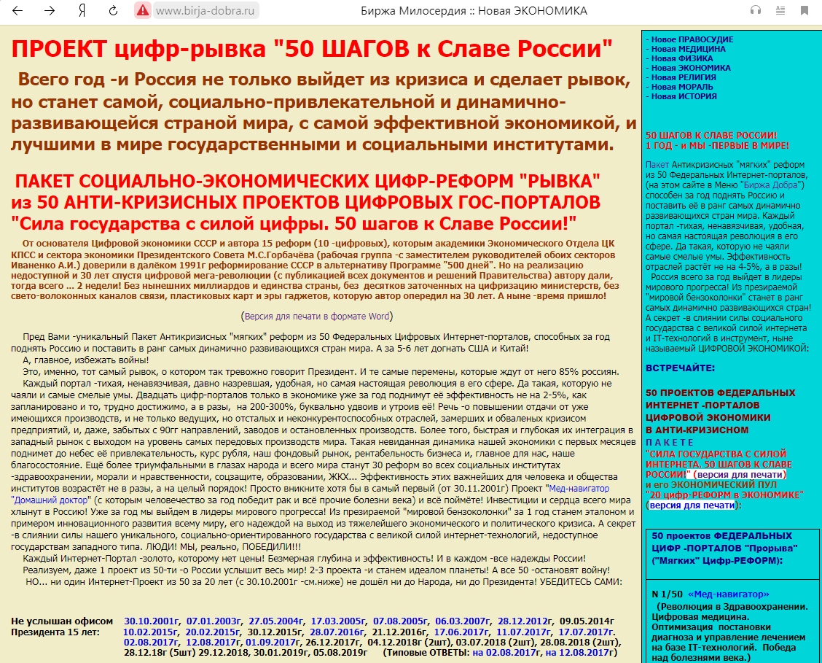
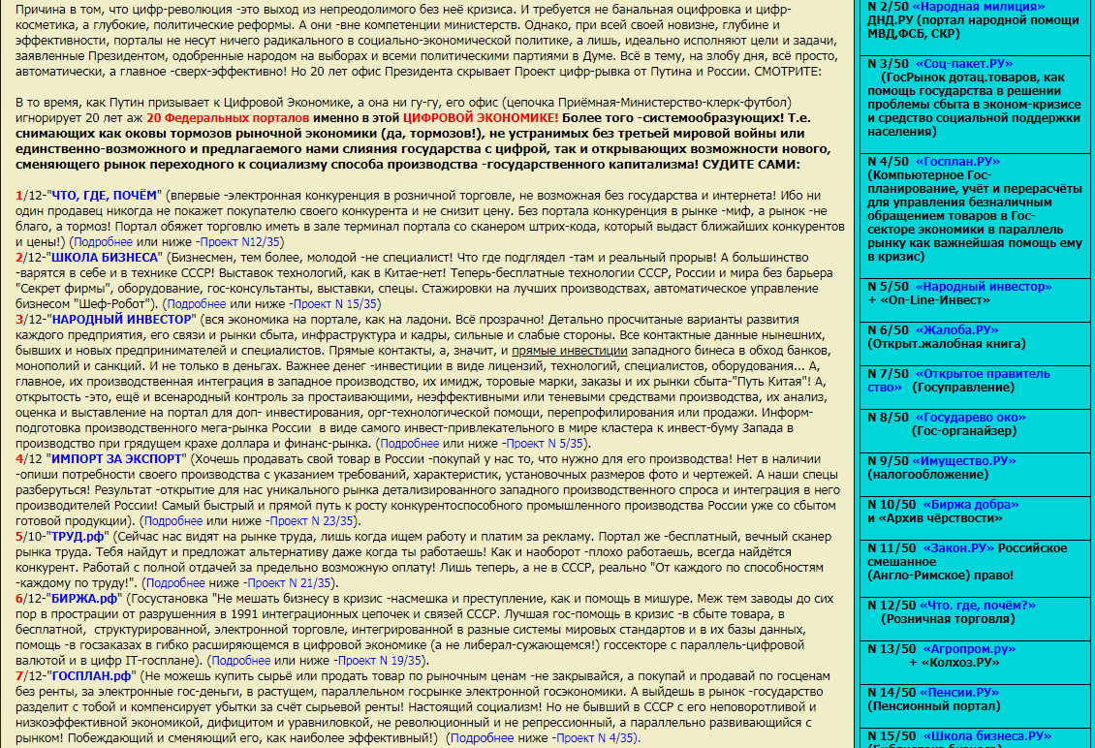
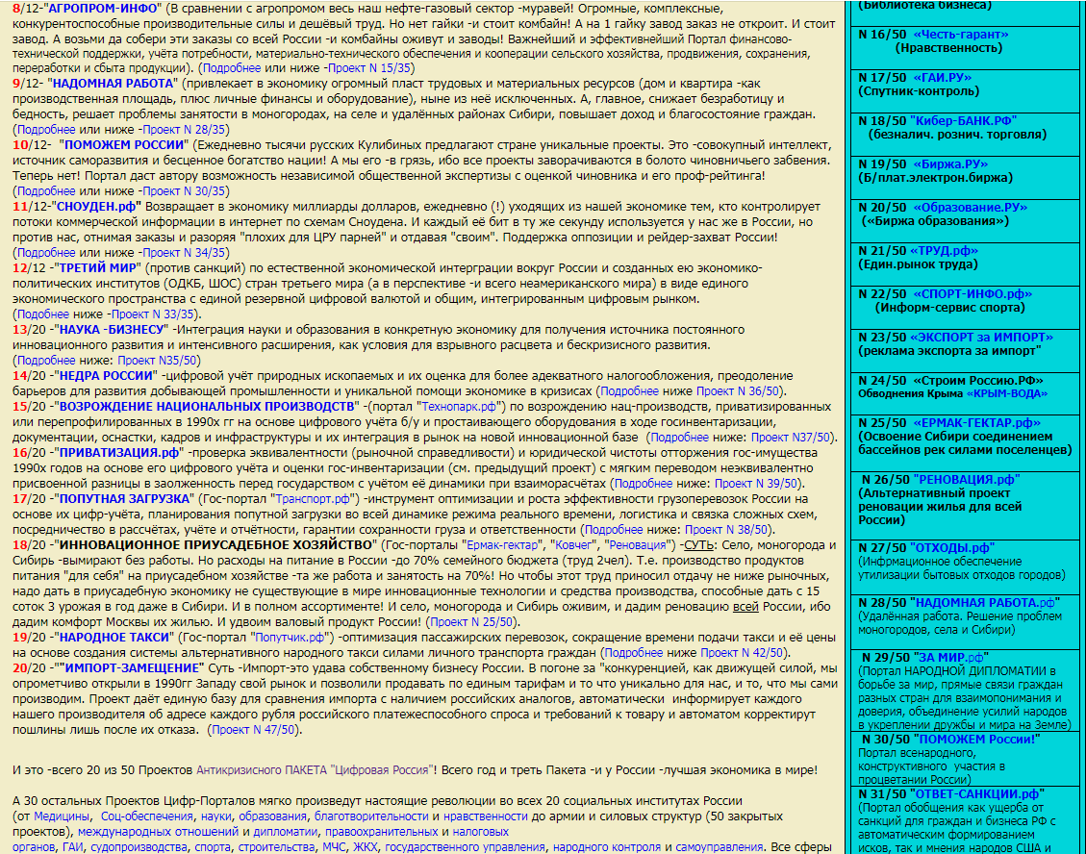
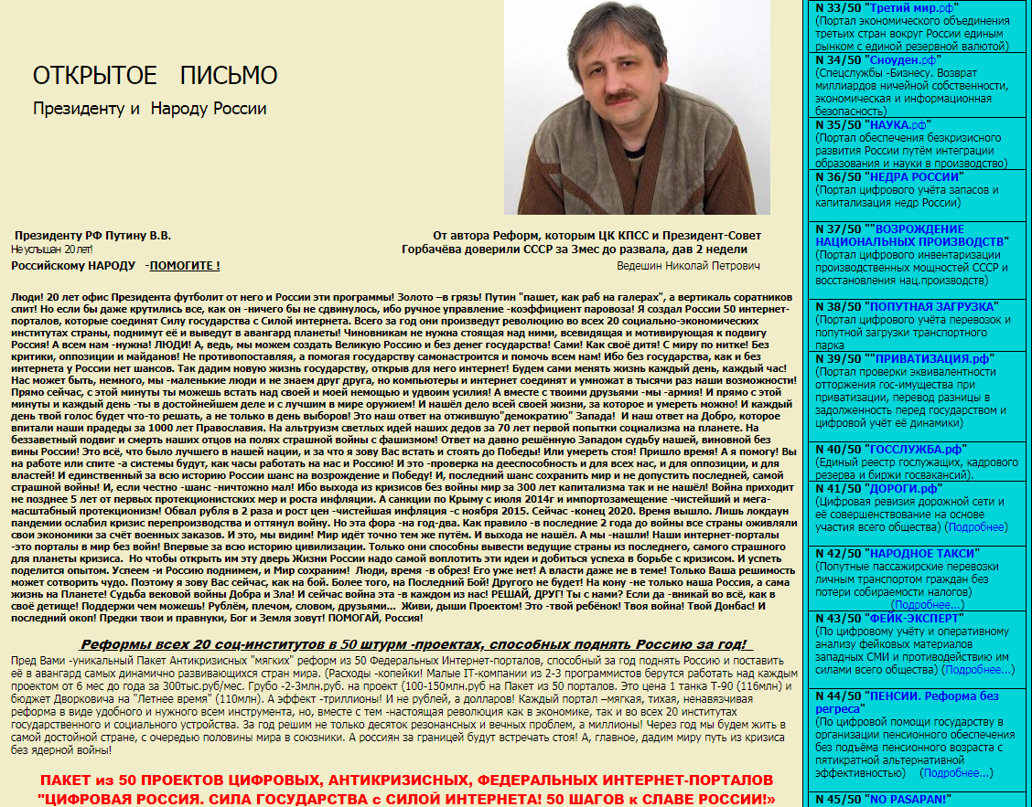
ВОПРОС к ПУТИНУ к Пресс-конференции 08.12.2020г
(на гос-портале moskva-putinu.ru)
КРАТКИЙ ВОПРОС –(200 знаков):
«Самый важный и судьбоносный для России ВОПРОС к Путину: Знаете ли Вы, что все 20 лет, по много раз в год на Ваше имя поступал растущий Пакет из 50 Цифр-реформ рывка «50 шагов к Славе России!»? Да или нет?
ПОДРОБНЕЕ –(4000 знаков):
Уважаемый Владимир Владимирович!
Хочу задать самый важный и судьбоносный для России, каждого гражданина, а, значит и для Вас ВОПРОС:
"Знаете ли Вы, что все 20 лет Вашей работы, начиная с 2000г, по много раз в год в Вашу Приёмную, на Ваше имя поступал растущий, антикризисный Пакет из 50 (на сей день) Проектов Цифровых реформ рывка «Сила государства с силой интернета. 50 шагов к Славе России!»? Знаете ли Вы, что уже 20 лет в этих десятках проектов изложены принципы цифровых революций не только в экономике, где предлагается пул из 20 реформ, но и во всех социальных и государственных институтах страны. Что автор своей честью гарантировал рывок во всех областях уже в первый год после внедрения его цифр-программ. И не просто рывок, а выход на лидирующие места в мире по динамике экономического и социального роста. Ибо все разнонаправленные цифр-реформы Пакета объединяет одно -уникальная, не достижимая ни у кого в мире эффективность цифровых гос-порталов ввиду уникальных возможностей нашего социального государства и Вашей политической смелости. И, в первую очередь, эти цифр-реформы были направлены на победу озвученных Вами, но забытых за пандемией "Национальных проектов". Это именно то, за что Вы искренне бьётесь весь последний срок Вашего президентства. И без чего России не выжить в новом, динамично удаляющемся в отрыв, цифровом мире. Этот пакет нельзя было не заметить, ибо он всегда прилагался к каждому новому Цифр-проекту с нарастающим итогом. Пакет прилагался для осознания Вашей референт-службой системности, важности для России и глубины моей помощи в целях обеспечения особого порядка рассмотрения из сотен тысяч обращений. Я искренне надеялся на Ваше личное внимание. Но 20 лет-один футбол! Ясно -Вы лично -не виноваты. Но обидно -за Вас, время и Россию! Что будем делать?
ПРИЛОЖЕНИЕ к ВОПРОСУ (ПАКЕТ из 50 ЦИФР-реформ: ПЕРЕПИСКА и ОТВЕТЫ с 2001г) на 2 стр.
ВОПРОС остался БЕЗ ОТВЕТА !.. (через полгода –по состоянию на 29.06.2021г).

ОТКРЫТЫЙ ВОПРОС к ПУТИНУ к Пресс-конференции 30.06.2021г
(подготовленный для гос-портале moskva-putinu.ru, но не заданный ввиду зависания сайта 3сут)
КРАТКИЙ ВОПРОС –(200 знаков):
«Самый важный и судьбоносный для России ВОПРОС: Знаете ли Вы, что все Ваши 20 лет с 2001г по много раз в год в Вашу Приёмную поступал растущий Пакет из 50 Проектов именно ЦИФРОВЫХ реформ мега-РЫВКА?»
ПОДРОБНЕЕ –(4000 знаков):
Уважаемый Владимир Владимирович!
В третий раз к Вашим пресс-конференциям задаю без ответа самый важный и судьбоносный для России, каждого её гражданина, а, значит, и для Вас ВОПРОС:
"Знаете ли Вы, что все 20 лет Вашей работы, начиная с 2001г, по много раз в год в Вашу Приёмную, на Ваше имя поступал растущий, антикризисный Пакет из 55 (на сей день) Проектов именно Цифровых реформ рывка «Сила государства с силой интернета. 50 шагов к Славе России!»? Вы бьётесь над цифризацией 2 года, а уже 20 лет в моих 50 цифр-проектах заложены принципы цифровых революций во всех социально-экономических институтах страны! (20шт -только в экономике!) И автор своей честью гарантировал не прорыв, а мега-рывок во всех областях! И лидерство в мире по динамике экономического и социального роста уже за год! А за 5 лет догоним США и КНР! И без денег! Ибо все цифр-проекты -не просто гос-порталы, а 50 глубоких реформ с мега-эффективностью! Причина -уникальный симбиоз из лучших в мире цифровых реформ и Вашей политической смелости, души и ресурсов. Убери Вас или меня -и всё застынет ещё на 20 лет! А это -поражение! И навсегда! А, главное -война! Все мои цифр-реформы направлены на победу заданных Вами, но забытых за пандемией "Нац-проектов", РЫВКА и всего, за что Вы искренне бьётесь весь последний срок. И я один -решение их всех!
Но 20 лет -золото в мусор по 1 цепочке: Ваша Приёмная -> Министерство -> Клерк-> ФУТБОЛ! И ситуационный
центр -не выход. Ибо о моей Цифр-революции, одобренной ещё Горбачёвым, Правительство и Министерства знали 20 лет, боялись и бежали от неё. А ныне заменили на банальную "оцифровку рутины". Колёса есть и у телеги, но она -не машина! Брильянты, а не стекляшки могу дать только я! (от слова "только"). И, лишь, с Вами напрямую! А Вы -не вечны! А мне никто, даже, не позвонил за 20 лет!.. Обидно!.. За Вас, время и державу!
А, ныне жду, только встречи! Не будет её -ответ на мой вопрос об авторстве 20-летнего футбола я получу...
ПРИЛОЖЕНИЕ к ВОПРОСУ (ПАКЕТ из 20 ЦИФР-реформ в экономике: ПЕРЕПИСКА и ОТВЕТЫ с 2001г) на 4 стр.

(Вопрос не задан ввиду зависания гос-портале moskva-putinu.ru на 3сут вплоть до 30.06.2021г)
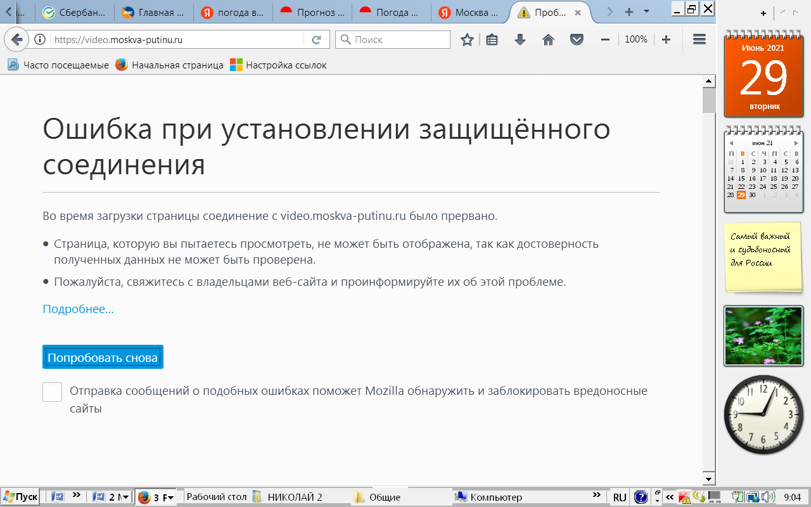

ВОПРОС к Путину к 30.06.2021г, заданный 29.06.2021г в 2ч 15мин по ТЕЛЕФОНУ: 8-800-200-40-40 (1мин) (ввиду зависания сайта moskva-putinu.ru )

